1. byte变量的取值范围是(B )

A. 0 ~ 65535 B. -128 ~ 127 C. -256 ~ 255 D. 0 ~ 32767

//byte 1个字节 8bit -2^7~2^7-1 -128~127

2. 假定x和y为double类型,则表达式x=2; y=x+3/2;的值是( C)

A. 3.5 B. 3 C. 3.0 D. 2.0

Java中整数默认是int类型，小数默认是double类型

1、byte、short、char、int 四种数据类型的变量进行计算时，会先把自己的数据类型提升为int数据类型，再进行计算，计算的结果为int类型

2、其他数据类型变量之间的计算按照取大原则(谁的数据类型更大，计算的结果就为该数据类型)

3/2结果为1(int类型)

X+3/2结果为3.0 x是double类型 3/2是int类型 计算的结果为double类型

3. 以下代码执行的结果是( D)

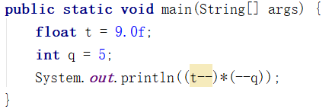

A. 32.0 B. 40.0 C. 32 D. 36.0

//自增，自减运算

//t-- 先拿t进行运算，然后t再自减

//--q 先拿q进行自减，然后再把自减后的结果进行运算

4. 以下代码执行的结果是(C )

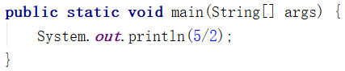

A. 2.5 B. 2.0 C. 2 D. 2.50

// Java中整数默认是int类型，小数默认是double类型

//1、byte、short、char、int 四种数据类型的变量进行计算时，会先把自己的数据类型提升为int数据类型，再进行计算，计算的结果为int类型

5. 下列哪个注释可以被java doc提取生成API(C )

A. // B. /\* ... ...\*/ C. /\*\*......\*\*/ D. 以上答案均不正确

//javadoc 把java源程序生成api文档 api(application interface) 描述类中的属性和方法

6. 下列赋值语句,错误的是( A)

A. float f = 1.1 B. double d = 5.3E12

C. double d = 3.1415 D. double d = 3.14D

// Java中整数默认是int类型，小数默认是double类型

//1.1默认是double类型，不能用float类型的变量来进行存储

7. 三元条件运算: ex1?ex2:ex3,相当于下面( A )语句

A. if(ex1) ex2 else ex3 B. if(ex1) ex3 else ex2

C. if(ex2) ex1 else ex3 D. if(ex3) ex2;else ex1

//三元运算符：表达式(结果值的类型必须为boolean)?值1:值2 表达式结果为true，则三元运算结果为值1，否则结果为值2

8. 以下代码输出结果是( C)

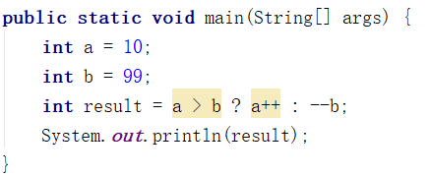

A. 10 B. 11 C. 98 D. 99

//考察三元运算符+自增/自减运算

9. 定义了长度为10的一维int型数组a后, 下面错误的引用是(B )

A. a[0] = 1; B. a[10] = 2; C. a[0] = 5\*2; D. a[1] = a[2]\*a[0]

//数组长度为10，最大下标为9

10. 在面向对象的程序设计中，关于数组，下列说法正确的是(C )

A. 数组属于基本数据类型 B. int number = [] = {1, 2, 3, 4, 5}

C. 数组属于引用数据类型 D. 数组的大小可以任意改变

//int[] arr = {1,2,3,4,5}

//int []arr = {1,2,3,4,5}

//int arr[] = {1,2,3,4,5}

//数组一旦定义之后，长度是固定的

11. 若a和b均是整型变量并已正确赋值，正确的switch语句是(D )

A. switch(a+b); { ...... } B. switch( a+b\*3.0 ) { ...... }

C. switch a { ...... } D. switch ( a%b ) { ...... }

// switch语句的语法

//switch(值) 值的类型可以是byte、short、char、int、Byte、Short

// Character、Integer、String、Enum

12. 以下代码输出结果是(D )

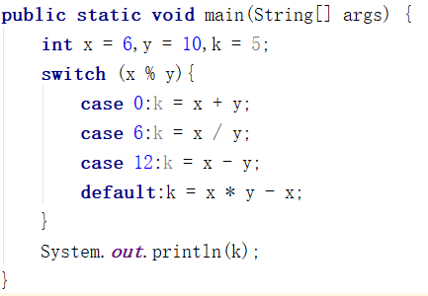

A. 60 B. 5 C. 0 D. 54

//switch语句如果没有遇到break，则代码会一直向后执行，直到最终遇到break，才会中断

13. 以下代码输出结果是(D )

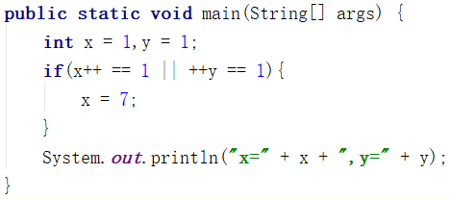

A. x=2,y=2 B. x=7,y=2 C. x=1,y=1 D. x=7,y=1

//考察||具有短路功能 x++ == 1 || ++y == 1,前面的表达式结果为true,因次最后的结果已经确定为true，后面的表达式++y == 1就不执行了

14. 关于选择结构下列哪个说法正确是(B )

A．if 语句和 else 语句必须成对出现

B．if 语句可以没有else 语句对应

C．switch 结构中每个case 语句中必须用break 语句

D．switch 结构中必须有default 语句

// 考察if…else…语句的三种形式

15. 已知x >= y && y >= z 为真，那么x > z || y == z 值为(A )

A. 真 B. 假 C. 无法确定 D. x y z同为正数时为真

x >= y 真

y >= z 真

1、x=y=z 2、x>y=z 3、x=y>z 4、x>y>z